7. X AIR для ПК
7.1 Основной вид и вкладка «Микшер»
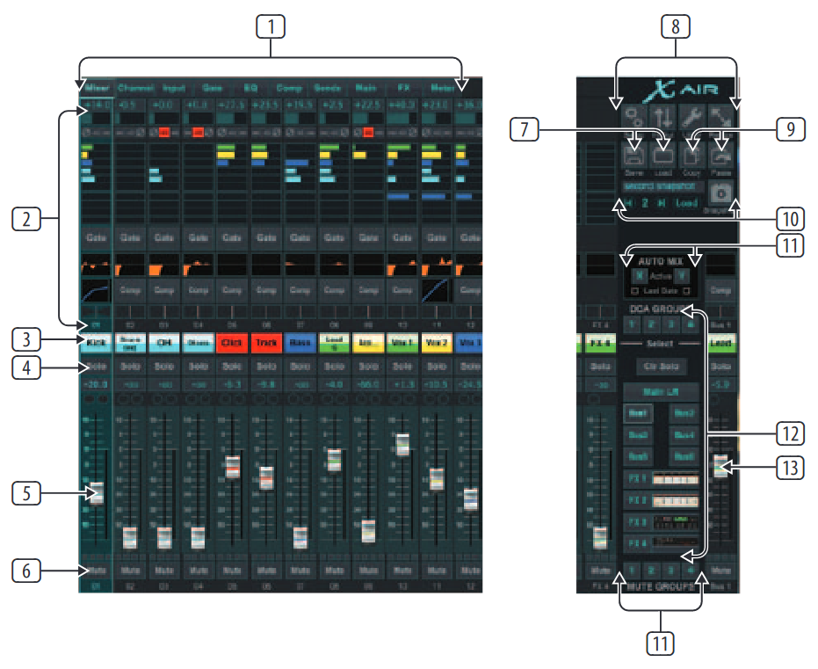
1. Вкладки навигации обеспечивают быстрый доступ к различным меню редактирования.
2. Область Channel Strip дает краткую информацию о состоянии фантомного питания, Уровни посыла aux, панорамирование и т. д. Усиление, уровни aux, уровни посыла FX и отрегулируйте, щелкнув и перетащив влево или вправо внутри соответствующего раздела.

Щелкните разделы Gate, EQ и Comp, чтобы перейти на страницы редактирования для этого канала.
Примечание: следующие элементы всегда видны, независимо от того, на какой вкладке выбрано:
3. Щелкните левой кнопкой мыши номер канала, чтобы выбрать этот канал. Щелкните правой кнопкой мыши, чтобы изменить название и цвет канала.
4. Коснитесь кнопки Solo канала, чтобы отправить канал на шину Solo. Кнопка загорится оранжевым цветом, указывая на то, что канал был солирован.
5. Канальный фейдер регулирует уровень канала или регулирует уровень посыла aux/FX, в зависимости от того, какой слой выбран справа.
6. Нажмите кнопку Mute канала, чтобы отключить звук канала. Кнопка загорится красным при отключении звука.
7. Используйте значки «Сохранить» и «Загрузить» для сохранения и вызова сцен шоу и сохраненных настройки канала.
8. Получите доступ к экранам настройки и маршрутизации с помощью значков в правом верхнем углу. Функция Utility в настоящее время неактивна, но будет интегрирована в будущем обновления прошивки. Кнопка «Изменить размер» позволяет окну автоматически подстраиваться под размер различных разрешений экрана до 4k, а также соответствовать нестандартному размеру.
9. Используйте кнопки Копировать и Вставить для переноса информации между каналами.
10. Функция моментального снимка позволяет сохранять определенные фрагменты информации для последующего использования. Щелчок по значку Snapshot открывает окно, в котором можно создать новый снимок, быть названы, а содержимое выбрано для сохранения. Специальные элементы управления позволяют сохраненные снимки для перетасовки и загрузки непосредственно из основного вид миксера.
11. Включите здесь шины Auto Mix X и Y. Подробнее см. в разделе 7.14.
12. Кнопки банка фейдеров определяют, какой слой фейдеров активен. Если установлено значение Main LR, фейдеры регулируют уровни громкости каналов, отправляемых на основной шине, а основной выход регулируется крайним правым фейдером. Когда выбран один из слоев шины или FX, фейдеры регулируют каждый уровень. уровень посыла канала на эту шину для мониторинга или маршрутизации эффектов. В целом уровень шины регулируется крайним правым фейдером. Чтобы назначить канал DCA, выберите группу DCA 1-4, а затем щелкните маленький кружок, расположенный над каждым фейдер канала, который вы хотите назначить этой группе. Номер группы будет быть указаны в кружке.
13. Фейдер основного уровня регулирует выход выбранной в данный момент шины.
14. 4 кнопки группы приглушения включают группы приглушения. Щелкните один из 4 маленькие квадратики под фейдерами каждого канала, чтобы назначить этот канал определенному каналу. немая группа.
7.2 Вкладка «Канал»
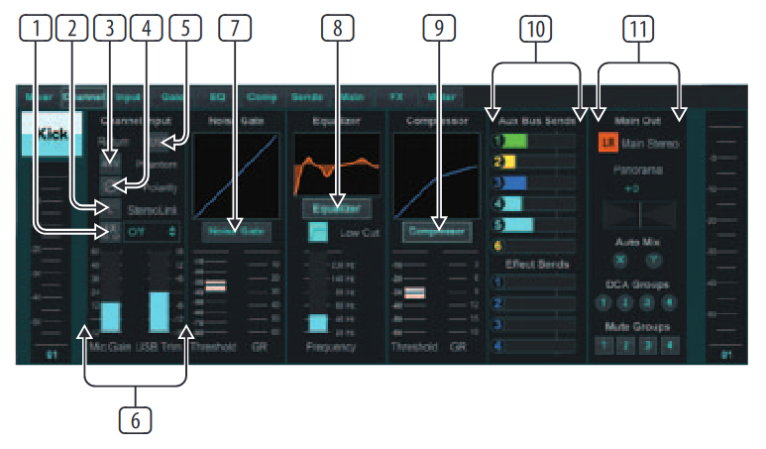
Вкладка «Канал» обеспечивает быстрый доступ к наиболее часто используемым параметрам предусилителя. а также базовое управление нойз-гейтом, компрессором и посылами на шину. Большинство из настройки на этой вкладке также можно найти более подробно на других вкладках.
1. Нажмите кнопку FX, чтобы включить встроенный эффект. Конкретный блок эффектов выбирается в соседнем раскрывающемся меню.
2. Кнопка Stereo Link позволяет связать канал с соседним канал в стереопаре. Уровень фейдера, установка усиления, посылы на шину и т.д. то же самое между 2 каналами, и панорамирование по умолчанию будет крайним левым и верно. Канал с нечетным номером всегда будет младшим в паре.
3. Кнопка Phantom включает фантомное питание 48 В для использования с конденсаторные микрофоны и активные DI-боксы.
4. Кнопка Polarity инвертирует фазу.
5. Нажмите кнопку USB, чтобы направить обратный сигнал USB на выбранный канал. вместо аналогового входа.
6. Аналоговое усиление микрофона и цифровая настройка USB могут регулироваться независимо друг от друга. хотя одновременно может использоваться только один источник.

7. Здесь можно включить Noise Gate и настроить порог. Более подробные элементы управления доступны на вкладке Ворота.
8. Здесь можно включить эквалайзер и фильтр низких частот, а также низкая частота среза.
9. Здесь можно включить компрессор и настроить его порог.
Более подробные элементы управления доступны на вкладке Comp.
10. Канал Aux Bus Sends можно настроить здесь, а также на вкладке Sends.
11. Секция Main Out позволяет направлять или удалять канал из основной шины. Панорамирование также можно отрегулировать, а Auto Mix, DCA Group и Здесь также можно выбрать назначения Mute Group.

7.3 Панель входа
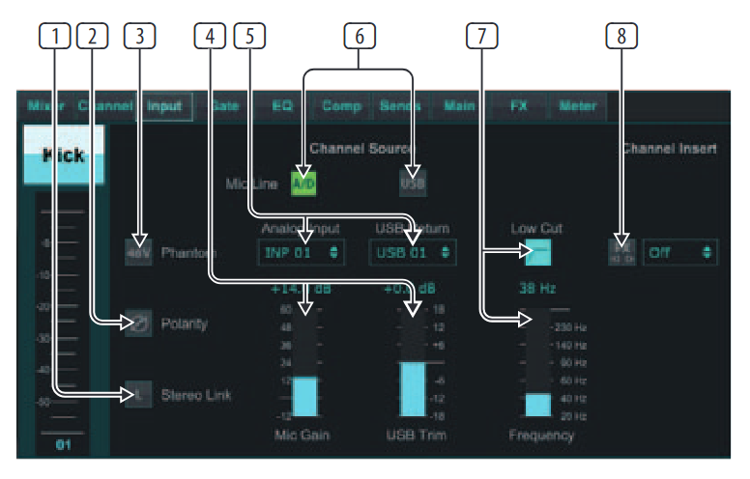
Вкладка «Вход» также позволяет настраивать наиболее распространенные параметры предусилителя. как конкретная маршрутизация для ввода и вставки.
1. Кнопка Stereo Link позволяет связать канал с соседним канал в стереопаре. Уровень фейдера, установка усиления, посылы на шину и т.д. то же самое между 2 каналами, и панорамирование по умолчанию будет крайним левым и верно. Канал с нечетным номером всегда будет младшим в паре.
2. Кнопка Polarity инвертирует фазу.
3. Кнопка Phantom включает фантомное питание 48 В для использования с конденсаторные микрофоны и активные DI-боксы.
4. Аналоговое усиление микрофона и цифровая USB-подстройка могут регулироваться независимо друг от друга. хотя одновременно может использоваться только один источник.
5. Аналоговый вход и входные каналы USB по умолчанию имеют отношение 1:1 к номер канала, но его можно перенаправить с помощью раскрывающихся меню.
6. Выберите, появится ли аналоговый микрофонный/линейный вход или вход USB в канал.
7. Включите Low Cut и отрегулируйте определенную частоту, чтобы удалить нежелательные минимумы.
8. Нажмите кнопку FX, чтобы включить встроенный эффект. Конкретный блок эффектов выбирается в соседнем раскрывающемся меню.
7.4 Вкладка «Ворота»
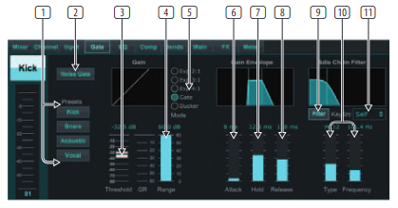
Вкладка Gate позволяет включить шумоподавитель и настроить его автоматически удалить нежелательный шум.
1. Выберите один из 4 пресетов, чтобы автоматически оптимизировать параметры для одного из этих общих источников.
2. Включите Noise Gate с помощью этой кнопки.
3. Отрегулируйте порог, которого должен достичь звук, чтобы обойти гейт или задействовать дакера.
4. Параметр Range регулирует величину затухания сигнала для гейта. и настройки Дакера.
5. Выберите тип эффекта из 5 вариантов. Доступны эффекты расширения с соотношениями 2:1, 3:1 и 4:1, которые снижают производительность на разную величину, позволяя уменьшить естественное звучание сигналов, которые не достигают выбранный порог. Настройка Gate позволяет более агрессивно громкость для сигналов ниже порога. Дополнительный параметр диапазона регулирует степень затухания. Настройка Ducker ослабляет сигнал на регулируемую величину всякий раз, когда сигнал поднимается за пределы выбранного порог. Параметр Range регулирует величину затухания для этого настройка тоже.
6. Отрегулируйте параметр Attack, чтобы установить, как быстро гейт вступает в силу, когда входной сигнал падает ниже порога.
7. Отрегулируйте параметр Hold, чтобы установить, как долго входной сигнал должен превосходить порог перед обходом ворот.
8. Отрегулируйте параметр Release, чтобы установить, как быстро гейт освобождается после звук поднимается около порога.
9. Задействуйте ключевой фильтр этой кнопкой.
10. Выберите тип фильтра и частоты с помощью этих фейдеров.
11. Выберите канал или шину для фильтра боковой цепи в раскрывающемся меню.
7.5 Вкладка «Эквалайзер»
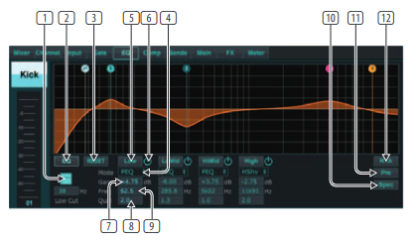
Включите Low Cut и отрегулируйте определенную частоту, чтобы удалить нежелательные минимумы.

2. Включите и выключите эквалайзер с помощью кнопки PEQ. Это может быть помечено иначе для шинных эквалайзеров, потому что они также имеют параметры графического эквалайзера.

3. Используйте кнопку «Сброс», чтобы вернуть все диапазоны к настройкам по умолчанию. Появится окно подтверждения, чтобы предотвратить случайный сброс.
4. Выберите режим в раскрывающемся меню. Типы PEQ часто используются для первые 3 полосы, и высокий вырез или высокая полочка для 4-й полосы.
5. На этой кнопке будет указан активный в данный момент диапазон.
6. Нажмите эту кнопку, чтобы включить или выключить определенный диапазон. Это полезно для A/B проверка того, как корректировка влияет на сигнал.
7. Регулировку усиления для каждого диапазона можно ввести здесь вручную или нажмите и перетащите соответствующий номер группы вверх и вниз.
8. Полоса пропускания (Q) может быть введена здесь вручную.
9. Конкретную частоту каждого диапазона можно ввести вручную или нажать и перетащите номер полосы на нужную частоту.
10. Включите функцию Spectrograph, чтобы изменить стандартный вид RTA на спектрограмма, отображающая изменение энергии сигнала во времени. Это может быть полезно для выявления обратной связи или фазовых проблем.
11. Нажмите кнопку Pre, чтобы отобразить предварительный эквалайзер RTA, а не постэквалайзер.
12. Включите RTA (анализатор реального времени) с помощью этой кнопки.

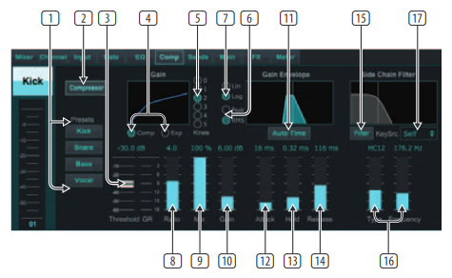
7.6 Вкладка «Компрессия»

1. Выберите один из 4 пресетов, чтобы автоматически оптимизировать параметры для одного из этих общих источников.
2. Включите компрессор с помощью этой кнопки.
3. Отрегулируйте порог, при котором компрессор начинает действовать. Звук, уровень которого ниже этого значения, не изменится.
4. Выберите между компрессором или экспандером, чтобы установить действие динамики. процессор. В то время как компрессор уменьшает динамику сигнала, экспандер увеличивает динамический диапазон.
5. Выберите Угол колена, чтобы установить, насколько плавно действует компрессор.
Если установлено значение 0, любые сигналы, превышающие пороговое значение, получат полную коэффициент сжатия.
6. Выберите между пиковой и среднеквадратичной входной характеристикой. РМС встречается чаще всего в компрессорах и реагирует на средний уровень входящего звука, в то время как настройка Peak реагирует на короткие всплески громкости, разрешено, если установлено значение RMS.
7. Выберите агрессивную линейную или плавную логарифмическую операцию.
8. Отрегулируйте Ratio, чтобы определить, насколько сильно влияет динамика.
9. Отрегулируйте Mix, чтобы определить, какая часть сигнала остается незатронутой процессор.
10. Отрегулируйте усиление, чтобы компенсировать изменения уровня, вызванные процессором.
11. Включите Auto Time, чтобы разрешить несколько более сложных параметров. автоматически настраиваться в соответствии с входным сигналом.
12. Отрегулируйте атаку, чтобы установить, как быстро компрессор начинает действовать, когда входной сигнал поднимается выше порога.
13. Отрегулируйте Hold, чтобы установить, сколько времени требуется компрессору, чтобы войти в релиз. цикл, как только звук упадет ниже порогового значения.
14. Отрегулируйте Release, чтобы установить, как быстро компрессор отпускает после аудио. опускается ниже порога.
15. Задействуйте ключ Filter этой кнопкой.
16. Выберите тип фильтра и частоты с помощью этих фейдеров.
17. Выберите канал или шину для фильтра боковой цепи в раскрывающемся меню.
7.7 Вкладка отправки
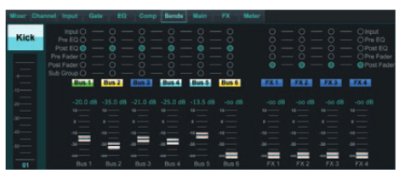
Вкладка Sends позволяет направить сигнал текущего выбранного канала на 6 шин Aux и 4 процессора эффектов. Эти корректировки также могут быть сделаны на на вкладке «Канал» или выбрав один из слоев банка фейдеров в правом нижнем углу. стороны основного экрана просмотра. Сигнал может быть направлен на автобусы из определенные точки в цепочке предусилителя, такие как эквалайзер до или после и до или после фейдера. Щелчок по значку земного шара активирует изменение точки касания (до/после фейдера и т. д.). действовать на всех каналах.
7.8 Главная вкладка
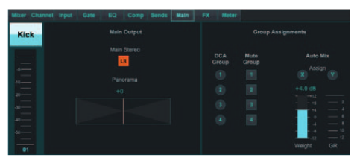
Все элементы управления на вкладке «Основные» также доступны на вкладке «Канал». Сигнал канала можно не назначать на основной выход, что полезно при записи источников, которые не предназначены для прослушивания аудиторией, или для источники, такие как клик-треки, которые предназначены только для миксов исполнителей и не основные динамики. Управление панорамированием канала может быть отрегулировано и DCA, Также могут быть назначены Mute Group и Auto Mix.
7.9 Вкладка «Эффекты»
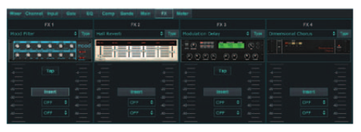
На вкладке FX есть 4 процессора эффектов, которые можно маршрутизировать и настраивать для различных целей. каналы и автобусы. Новый эффект можно выбрать, щелкнув раскрывающееся меню. где отображается имя текущего эффекта, или нажав кнопку Тип, которая также показывает графическое представление каждого эффекта. Выбрав нужный эффект, нажмите график, чтобы открыть окно редактирования, в котором могут быть заданы определенные параметры, скорректированы. Если применимо, доступна кнопка tap tempo для ручного ввода темпа, задержки или хоры. Кнопка будет мигать, показывая темп. Щелкните Вставить кнопку, чтобы включить эффект как вставку вместо боковой цепи. Выберите канал или шина, назначенная эффекту, с помощью раскрывающегося меню. См. Обзор эффектов главу для более подробной информации.

7.10 Метр Вкладка
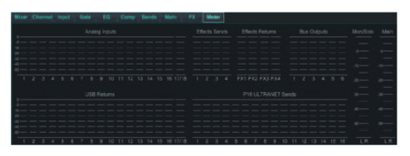
Вкладка Meter позволяет легко контролировать все аналоговые и цифровые уровни, включая каналы USB, шины, выходы Ultranet, а также шины Main и Solo.
7.11 Меню настройки
Меню настройки позволяет настроить беспроводное соединение и позволяет различные глобальные параметры, которые необходимо выбрать и отрегулировать.
Вкладка «Подключение»
После подключения компьютера к внутренней точке доступа или внешнему маршрутизатору программное обеспечение, скорее всего, автоматически распознает микшер и попросит подключиться. После подключения появится запрос, хотите ли вы перенести настройки из микшера на ПК или с ПК на микшер. Нажмите «Отмена», если вы не хотите синхронизировать настройки. На вкладке «Подключение» также можно вручную назначить IP-адрес. Если у вас прошивка 1.09 или новее, вы можете обновить прошивку прямо отсюда экран тоже.
Примечание
- перед обновлением сохраните настройки на жесткий диск компьютера прошивка!
По умолчанию вашему устройству будет присвоено общее имя, например XR18-1B-10-F3. Смеситель. Это можно изменить на что-то более конкретное и узнаваемое. Консоль также можно инициализировать до заводского состояния, но имейте в виду, что все настройки будут стерты. Мы настоятельно рекомендуем использовать функцию сохранения для сохранения любые важные сцены на жесткий диск вашего компьютера.
Точка доступа, WLAN, вкладки LAN
Вкладки Access Point, WLAN и LAN позволяют установить беспроводное соединение. настроен. Подробнее см. в главе «Сетевое подключение».
Вкладка Аудио/MIDI
Вкладка Audio/MIDI позволяет назначать различные глобальные настройки. Консоль может работать на частоте 48 кГц или 44,1 кГц. Приглушите основной фейдер LR перед переключением часов ставки, как всплывающие окна могут произойти.
Включите функцию Safe Levels для автоматического отключения выходов во время силовой цикл. Это особенно полезно в ситуациях, когда микшер всегда подключен к системе громкой связи или настройке мониторинга.
Link Preferences позволяют синхронизировать определенные элементы предусилителя, когда соседние каналы связаны.
Консоль по умолчанию настроена на «мягкое приглушение», что означает, что если канал был специально приглушен, а также является частью приглушаемой группы, когда приглушаемая группа включен, звук канала, звук которого был специально отключен, также будет включен. Выбор Hard Mute приведет к тому, что канал, который был заглушен с помощью выделенная кнопка отключения звука останется отключенной, даже если группа отключения звука, к которой она принадлежит не отключено. Группы DCA обычно просто регулируют уровни громкости без на самом деле с маршрутизацией звука через них. Однако привлечение групп DCA к система отключения звука позволяет отключать звук каналов с помощью групповых назначений DCA.
X18/XR18 имеет встроенный интерфейс 18x18 каналов, но иногда это избыточно для сеанса записи. Для наложений и простого трекинга интерфейс 2x2 более эффективен и требует меньшей вычислительной мощности.
Различные параметры отправки (Tx) и приема (Rx) можно выбрать для MIDI-конфигурация.
Вкладка «Монитор»
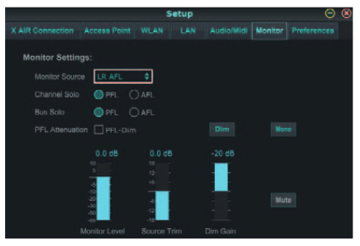
Источником монитора по умолчанию является основной LR (постфейдерный), но вы можете выбрать шина, aux, USB 17/18 или комбинация шин. Сольные каналы и шины могут быть контролируется до или после фейдера. Можно включить ослабление PFL и относительное уровни для монитора и источника могут быть установлены. Нажмите кнопку DIM, чтобы включить затемнение и выберите уровень затухания. Шина монитора может быть настроена на моно и может быть отключено с этой страницы.

Вкладка «Настройки»
Выберите параметр «Применить изменения ко всем каналам», если вы хотите внести изменения. отводы посыла на шину (до/после эквалайзера и т. д.), которые будут применяться ко всем каналам.
Параметры автоматического выбора позволяют автоматически выбирать последний солирующий канал. и разрешить автоматический выбор канала всякий раз, когда регулируется его фейдер.
Эксклюзивный соло-режим позволяет солировать только один источник одновременно. Нажатие Кнопка Solo на канале автоматически снимает соло с ранее солированных каналов.
Режим фейдера «Fine» позволяет регулировать фейдеры более плавно, позволяя более точно контролировать при внесении небольших изменений.
Частота обновления по умолчанию равна 100 %, что означает отображение счетчиков и RTA. немедленная обратная связь звуковых сигналов. Тем не менее, это может быть скорректировано до 50%, который показывает меньше деталей, но также экономит вычислительную мощность.
Конфигурация окон приложения может быть сохранена и вызвана при запуск. Нажмите кнопку Initialize, чтобы очистить сохраненную конфигурацию окна.
Используйте параметр «Всегда сверху», чтобы определенные окна оставались в поле зрения независимо от того, настраиваются другие окна.

7.12 Страница снимков
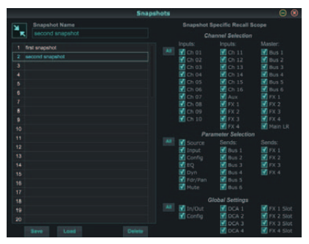
Функция моментального снимка позволяет сохранять определенные биты информации для немедленный отзыв. Например, быстрые изменения могут быть выбраны для различных актов спектакль, выступления на музыкальном фестивале с участием нескольких групп или разные церковные услуги. Щелкните значок «Снимки» в правой части главного экрана. Окно откроется со списком параметров, которые нужно выбрать для вызова. Вы можете выбрать индивидуальные каналы/параметры, которые будут вызываться из ранее сохраненного снимка, или нажмите кнопку «Все», чтобы выбрать все в категории. Там могут быть каналы, шины, параметры и т. д., которые не должны изменяться на протяжении всего события, поэтому этот метод выгоден своим весьма специфичным методом припоминания.
Чтобы сохранить снимок, щелкните один из слотов в левом списке. Новая запись будет появится в списке, где вы можете ввести имя для нового снимка. Обратите внимание, что все аспекты текущей аранжировки будут сохранены в новом слоте моментальных снимков, и определенные элементы этого снимка могут быть выбраны при вызове. Параметры отзыва моментальных снимков перечислены в 3 категориях: канал, параметр и глобальный.
Секция каналов позволяет определить, какие каналы или ведущие шины будут пострадавших во время отзыва.
Секция параметров позволяет определить, какие конкретные элементы предусилителя будут для каналов и шин, выбранных в разделе каналов выше. Источник влияет на выбор входа и USB, вход вызывает основные настройки предусилителя. например, настройки фантома и усиления, а Config вызывает конфигурацию. Эквалайзер, Дин, Fdr/Pan и Mute вызывают эти настройки для выбранных каналов и шины/FX посылы могут быть индивидуально назначены для отзыва.
Глобальные настройки позволяют вызывать маршрутизацию ввода/вывода, а также глобальные конфигурация, назначения DCA и настройки блока эффектов.
Чтобы удалить снимок, который больше не нужен, выберите его из списка и нажмите Удалить.
7.13 Утилиты
Утилиты предлагают удобное редактирование и настройку элементов, которые нелегко управляться в других окнах или меню.
Утилита RTA
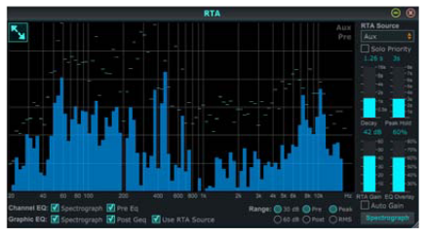
Утилита RTA позволяет настраивать внешний вид и функциональность анализатор реального времени. В раскрывающемся меню Источник RTA можно выбрать определенный канал или шина должна быть привязана к RTA, или RTA может следовать за активным каналом. Выберите Соло Приоритет отправки любого солирующего канала на RTA.
Регулировка затухания определяет, насколько быстро полосы частот спадают после достигая своих начальных показаний. Пиковое удержание оставит небольшой маркер, указывающий пиковое измерение в течение более длительного периода времени, продолжая контролировать мелкая звуковая активность. Усиление RTA компенсирует уровни звука, обеспечивая точное чтения. Выберите функцию Auto Gain для автоматического выбора Уровень усиления RTA. Регулировка наложения эквалайзера управляет непрозрачностью RTA, когда просмотр кривых эквалайзера канала. Выберите «Спектрограф», чтобы просмотреть энергию звука по спектр, где синий представляет более низкие уровни, а красный указывает на более высокие уровни. Обратите внимание, что это влияет только на окно утилиты RTA, а не на отдельные окна. Канальные и графические эквалайзеры могут быть предварительно назначены на спектрографические RTA и могут работать как до или после эквалайзера. Эти выборы могут быть переопределены на канале/шине. вкладка эквалайзер. Выберите параметр «Использовать источник RTA», если вы хотите просматривать RTA источника во время настройка эквалайзера другого канала.
Выберите диапазон усиления 30 или 60 дБ и результаты до или после эквалайзера. Выберите пик для мониторинга быстрые изменения частотной характеристики или RMS для просмотра средней характеристики в течение более длительного периода времени.

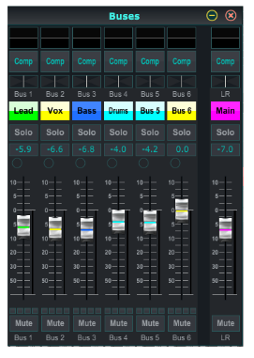
Шины Утилита
Окно утилиты Buses дает удобный доступ ко всей линейке каналов функции всех 6 шин и основного LR одновременно. Это окно может быть оставить открытым, чтобы можно было вносить изменения без необходимости выбирать отдельные шины в главном окне.

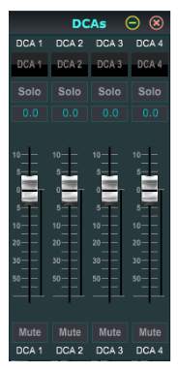
Утилита DCA
Подобно утилите Buses, окно утилиты DCA позволяет использовать все 4 группы DCA. легко контролировать и регулировать.
Пользовательский набор каналов, шин и/или групп DCA также можно настроить за 2 пользовательские окна. Это имеет дополнительную функцию расширения полосы канала чтобы включить уровень усиления, посылы на шину и другую информацию, которая обычно видна во вкладке микшера в главном окне.

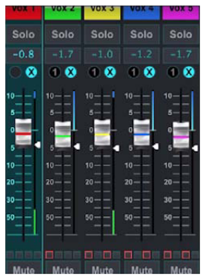
7.14 Автомикс
Функция Auto Mix очень полезна для совещаний или панельных дискуссий, где для речи используются несколько микрофонов. Каналы микрофона могут быть назначены одна из двух групп автоматического микширования, которая автоматически приглушает каналы, в настоящее время не принимают сигнал. Нажмите кнопки автоматического микширования X или Y справа стороне главного окна, затем щелкните правый кружок над каждым каналом фейдер, который вы хотите назначить на автомикс. X или Y появится в круге, чтобы указать задание.
Всякий раз, когда задействована шина автоматического микширования, синий индикатор уменьшения усиления будет показывать степень ослабления сигнала. Это позволяет слышать текущего говорящего четко, подавляя любой шум от других микрофонов. Белая стрелка также появляется рядом с каждым фейдером, назначенным на шину автоматического микширования, что позволяет некоторые каналы должны быть более или менее ослаблены, чтобы компенсировать более громкие голоса или более чувствительные микрофоны.
В ситуациях, когда один человек говорит в течение длительного периода времени, может будет полезно выбрать поле «Последние ворота» под кнопкой автоматического микширования. Это держит последний активный канал открыт, предотвращая нежелательные артефакты гейта открытие и закрытие во время пауз в речи.

Двухдиапазонный (рэковый spl 1219) де-эссер (цифровой аналог сделан в X Air в FX эфектах)
Еще в 1990-х годах мы разработали альтернативный способ обработки сигналов, чтобы
для уменьшения шипения на основе отмены фазы. В отличие от традиционного сжатия методы, эта процедура гораздо более ненавязчива и упрощает контроль до одного единственный параметр. De-Esser от SPL быстро стал эталоном среди студии звукозаписи, радиовещательные станции и живые звукорежиссеры. Наиболее часто используемая технология удаления шипящих звуков основана на сжатии. В Помимо определения порога, необходимо также установить центральную частоту для обработки. Диапазон обработки может составлять до двух октав, чтобы эффективно обрабатывать все возможные проблемы во всем диапазоне частот. Это приводит к одному из наиболее критических широкий диапазон обрабатываемых частот приводит к нежелательным эффектам, таким как назализация и шепелявость. SPL De-Esser работает по принципу фазовой компенсации для удаления нежелательных звуков. Также добавлено автоматическое обнаружение шипящих звуков, что позволяет ограничить обработку только диапазон, в котором присутствуют свистящие звуки. В результате получается нейтрально звучащий, незаметный но очень эффективная обработка, которая никогда не требует тонкой настройки уровня и частоты. Таким образом, деэссинг оказывает минимально возможное влияние на тембр голоса, избегая побочных эффектов. такие эффекты, как назализация и шепелявость. Операция ограничена регулировкой интенсивности обработки с одним единственным управлением. SPL De-Esser — это безопасный и точный инструмент для решения проблемы шипения, без необходимости жертвовать качеством звука и без хлопот с постоянной перенастройкой настройки.

Двухдиапазонный де-эссер
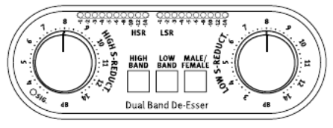
Модуль Dual-Band De-Esser расширяет эту концепцию, используя две частоты.
полосы, которые можно использовать независимо или совместно.
• Два этапа деэссера повышают эффективность обработки без каких-либо слышимых звуков, артефактов
• Целенаправленная обработка с использованием высоких и низких частот
• Входные сигналы автоматически настраиваются таким образом, чтобы обработка была однородной, независимо от расстояние между источником и микрофоном
• Режимы Male/Female, которые адаптируют обработку в нижней полосе к мужским или женским голосам
HI-Band вкл., Low-Band вкл.
Используйте кнопку HI-BAND ON, чтобы включить или выключить HIGH-S-REDUCTION. Используйте LOW-BAND ON кнопку, чтобы включить или выключить LOW-S-REDUCTION. Кнопки подсвечиваются при включении.
Вы можете использовать два этапа обработки по отдельности или вместе. Они соединены последовательно, как независимые модули деэссера. Первым в цепочке устанавливается низкочастотный деэссер. Если задействованы оба де-эссера, между ними происходит взаимодействие: сигнал уже обработан с низкочастотным деэссером отличается от исходного материала, который деэссер с высокочастотной полосой иначе бы обработал. По этой причине показания светодиодов SR высокочастотного диапазона изменяется, когда де-эссер низкочастотной полосы задействован, в то время как процессор высокочастотной полосы активен.

Низкое S-снижение
Используйте регулятор LOW S-REDUCTION, чтобы отрегулировать интенсивность подавления шипения в нижний частотный диапазон. Центральная частота для распознавания шипящих установлена на уровне 7,6 кГц в режиме FEMALE и 6,4 кГц в режиме MALE. Для получения дополнительной информации, пожалуйста, обратитесь к разделу "МУЖСКОЕ/ЖЕНСКОЕ" ниже. Полоса пропускания низкочастотного деэссера составляет 1,44 кГц. Значения масштаба для фильтра отображаются в дБ. Фактические значения снижения, т.е. после фазы отмены, отображаются нижними светодиодами SR. Таким образом, когда регулятор установлен на 3 дБ, фактический снижение может составлять всего около 1 дБ. Светодиоды SR отображают снижение шипения в диапазоне от -1 дБ до -14 дБ, сначала с шагом 1 дБ, а затем от 6 дБ с шагом 2 дБ.
На практике для большинства приложений наилучшие результаты обычно достигаются при LOW-S-REDUCTION устанавливается между 3/14 и 7/14.

Высокое S-снижение
Используйте регулятор HIGH S-REDUCTION, чтобы отрегулировать интенсивность подавления шипения в верхний частотный диапазон. Центральная частота для распознавания шипящих установлена ​​на уровне 11,2 кГц с полосой пропускания 3 кГц. Значения масштаба для фильтра отображаются в дБ. Фактические значения снижения, т.е. после фазы отмены, отображаются верхними светодиодами SR. Таким образом, когда регулятор установлен на 3 дБ, фактический снижение может составлять всего около 1 дБ. Светодиоды SR отображают снижение шипения в диапазоне от -1 дБ до -14 дБ, сначала с шагом 1 дБ, а затем от 6 дБ с шагом 2 дБ.
Обратите внимание, что кнопка MALE/FEMALE не влияет на деэссер высоких частот. На практике для большинства приложений наилучшие результаты обычно достигаются при HIGH-S-REDUCTION устанавливается между 3/14 и 7/14.

Мужской / женский
Кнопка MALE/FEMALE позволяет настроить низкочастотный деэссер в соответствии с типом голоса. в процессе. При включении для низкочастотного деэссера выбирается режим FEMALE, в противном случае деэссер работает в режиме MALE. Выбранный режим влияет на центральную частоту для распознавания шипения: в режиме ЖЕНСКИЙ он установлен на 7,6 кГц, а в режиме МУЖСКОЙ - на 6,4 кГц. Эти значения были определены практическим опытом, так что процессор адаптируется лучше на пол. Тем не менее нельзя считать само собой разумеющимся, что эти настройки подойдут каждому. один мужской и женский голос. Рассмотрите функцию МУЖЧИНА/ЖЕНЩИНА как дополнительный инструмент для поможет вам более точно настроить низкочастотный де-эссер в соответствии с вашими потребностями. Всегда доверяйте своему уши, чтобы найти лучшие настройки.

Сигнальный светодиод (SIG.)
СИГ. Светодиод указывает на то, что на вход поступает звуковой сигнал с уровнем выше -20 дБ. Этот Светодиод помогает оператору, особенно при сложных настройках, сразу определить, Двухдиапазонный де-эссер фактически принимает любой сигнал.

10. Описание эффектов

Вот список и краткое описание эффектов, доступных в микшерах X AIR. Когда предлагаются Стерео и Двойная версии эффекта, используйте Стерео версию. когда левый и правый сигнал должны быть изменены вместе (например, на связанном стереофоническом каналов или шин) или Dual, если вы хотите задать разные настройки для левого и правильный сигнал.
Hall, Ambience, Rich Plate, Room, Chamber Reverb
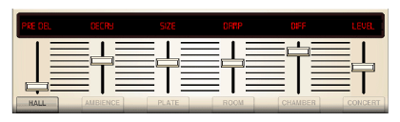
Эти 5 эмуляций реверберации вдохновлены Lexicon 480L. Холл имитирует реверберация, возникающая при записи звука в формате среднего или большого размера. концертные залы. Ambience создает настраиваемое виртуальное акустическое пространство для добавления теплоты и глубины без окрашивания прямого звука.
Ползунок PRE DELAY управляет количеством времени до того, как реверберация будет слышна. вслед за исходным сигналом. DECAY управляет количеством времени, которое требуется для реверберация рассеяться. РАЗМЕР управляет воспринимаемым размером пространства, создаваемого реверберация. Ползунок DAMP регулирует затухание высоких частот в реверберационный хвост. DIFF(usion) управляет начальной плотностью отражения, а LEVEL управляет выход эффекта.
LO и HI CUT позволяют сузить частоты, на которые влияет реверберация. BASSMULT (iplier) управляет нарастанием низких частот. РАСПРОСТРАНЕНИЕ подчеркивает стереоэффект реверберации. SHAPE регулирует контур реверберации. конверт. MOD SPEED регулирует скорость модуляции хвоста реверберации и TAIL GAIN. регулирует громкость хвоста реверберации. Ревербераторы Rich Plate и Room позволяют Стерео ЗАДЕРЖКА ЭХО и задержка ОБРАТНОЙ СВЯЗИ настраиваются независимо для каждой стороны. Камерная реверберация позволяет стерео REFL(ection) DELAY и GAIN регулируется независимо.
Пластинчатая реверберация
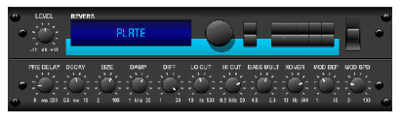
Пластинчатая реверберация изначально создавалась путем подачи сигнала через преобразователь. для создания вибрации на пластине из листового металла, которую затем взяли в качестве звуковой сигнал. Наш алгоритм моделирует этот звук с высокой начальной диффузией и яркий цветной звук. Plate Reverb придаст вашим трекам звук, слышимый на бесчисленное количество хитов с конца 1950-х годов. (Вдохновленный Lexicon PCM-70)
PRE DELAY управляет количеством времени до того, как реверберация будет слышна вслед за исходным сигналом. DECAY управляет количеством времени, которое требуется для реверберация рассеяться. SIZE регулирует размер виртуальной комнаты, создаваемой реверберацией. эффект. Ручка DAMP регулирует затухание высоких частот в реверберации. хвост. DIFF(USION) управляет начальной плотностью отражения. Ручка LO CUT устанавливает частота, ниже которой исходный сигнал не будет проходить через ревербератор. Ручка HI CUT устанавливает частоту, выше которой сигнал источника не будет проходить. через реверберацию. Регулятор BASS MULT(IPLIER) регулирует время затухания басовые частоты. XOVER управляет точкой кроссовера для баса. МОД ГЛУБИНА и SPEED управляет интенсивностью и скоростью модуляции хвоста реверберации.
Винтажная реверберация
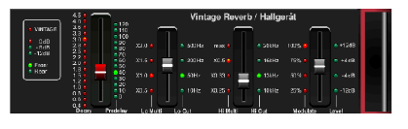
Основанный на легендарном EMT250, Vintage Reverb обеспечивает мерцание яркая реверберация, которая не заглушит и не перебьет ваши живые или записанные треки. Используйте Vintage Reverb, чтобы подсластить вокал и малые барабаны, не жертвуя чистотой.
Когда выбран слой 1, первый ползунок слева устанавливает время реверберации от от 4 миллисекунд до 4,5 секунд. Ползунок 2 управляет затуханием низкочастотного множителя. время. Ползунок 3 управляет временем затухания высокочастотного множителя. Ползунок 4 управления количество модуляции в хвосте реверберации. Когда выбран второй слой, ползунок 1 регулирует предварительную задержку. Ползунок 2 выбирает нижнюю частоту среза. Ползунок 3 выбирает Hi Частота вырезания. Ползунок 4 регулирует выходной уровень реверберации.
Когда выбран Слой 1, крайняя левая кнопка энкодера позволяет вам выбрать между виртуальными передним и задним выходами. Тыл подходит для барабанов, т.к. менее отражающий. Фронт хорошо подходит для вокала и других динамичных инструментов. Кнопка Vintage включает симуляцию входных трансформаторов.
Винтажная комната
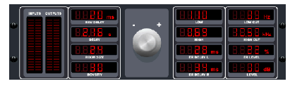
Vintage Room имитирует реверберацию, возникающую при записи звука. в маленькой комнате. Когда вы хотите добавить немного тепла и просто прикосновение реверберация, Vintage Room вдыхает жизнь в гитарные и барабанные треки с близкого расстояния. (Вдохновленный Quantec QRS)
Измеритель громкости отображает входной и выходной уровни. Установите время раннего отражения для левого и правого канала с помощью ER DELAY L и ER DELAY R. ER LEVEL устанавливает громкость уровня раннего отражения. REV DELAY контролирует количество времени до того, как после исходного сигнала будет слышна реверберация. ВЫСОКИЙ/НИЗКИЙ УМНОЖЕНИЕ регулирует время затухания высоких и низких частот. ВРЕМЯ показывает продолжительность эффекта реверберации. ROOM SIZE регулирует размер создаваемого эффекта помещения. постепенно от малого к большему. HIGH CUT устанавливает частоту, выше которой исходный сигнал не проходит через ревербератор. ПЛОТНОСТЬ манипулирует плотность отражения в моделируемом помещении. (Это немного меняет затухание реверберации. время). LOW CUT задает частоту, ниже которой сигнал источника не проходит через реверберацию.

Закрытая реверберация
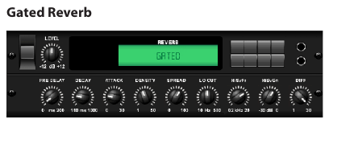
Первоначально этот эффект был достигнут путем объединения реверберации с нойзгейтом. Наша гейтированная реверберация создает такое же впечатление за счет особой формы реверберационный хвост.
Gated Reverb особенно эффективен для создания звука малого барабана в стиле 80-х или для увеличить наличие бочки. (Вдохновленный Lexicon 300/480L)
PRE DELAY управляет количеством времени до того, как реверберация будет слышна вслед за исходным сигналом. DECAY управляет количеством времени, которое требуется для реверберация рассеяться. ATTACK управляет скоростью нарастания плотности отражения. DENSITY формирует хвост затухания реверберации. Чем выше плотность, тем больше количество звуковых отражений. SPREAD управляет распределением отражения через огибающую реверберации. Ручка LO CUT устанавливает частоту ниже который исходный сигнал не пройдет через ревербератор. HiSvFr/ HiSvGn ручки регулируют фильтр Hi-Shelving на входе эффекта реверберации. РАЗНИЦА(ИСПОЛЬЗОВАНИЕ) управляет начальной плотностью отражения.
обратная реверберация
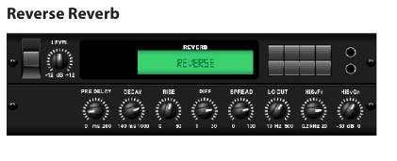
Обратная реверберация берет след реверберации, поворачивает ее и помещает на передний план. источника звука. Используйте нарастающее крещендо реверсивной реверберации, чтобы добавить эфирное качество вокала и малого барабана. (Вдохновленный Lexicon 300/480L)
Регулировка ручки PRE DELAY добавляет до 200 миллисекунд времени до реверберация следует за исходным сигналом. Ручка DECAY регулирует время, необходимое для реверберация полностью рассеялась. RISE контролирует, как быстро нарастает эффект вверх. DIFF(USION) управляет начальной плотностью отражения. SPREAD контролирует, как отражение распространяется через огибающую реверберации. Ручка LO CUT устанавливает низкую частоту, ниже которой сигнал источника не будет проходить через реверберация. Ручки HiSvFr/HiSvGn настраивают Hi-Shelving фильтр на входе эффект реверберации.
Стерео задержка
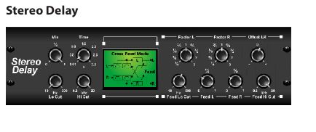
Stereo Delay обеспечивает независимое управление временем задержки (эха) для левого и правого каналов. и имеет фильтры высоких и низких частот для улучшенного формирования тона задержанного сигналы. Используйте стереозадержку, чтобы ваши монофонические сигналы были широко представлены в стерео поле. Регулятор MIX позволяет смешивать исходный сигнал и задержанный сигнал. TIME регулирует время основной задержки до трех секунд. LO CUT регулирует срез частоты, позволяющий задержке не влиять на более низкие частоты. HI CUT регулирует срез высоких частот, позволяя сохранить более высокие частоты. не влияет на задержку. FACTOR L устанавливает ритмическую задержку на левом канале. доли основного времени задержки. FACTOR R устанавливает задержку на правом канале к ритмическим фракциям основного времени задержки. OFFSET LR добавляет разницу в задержке между левым и правым задержанными сигналами. FEED LO CUT/HI CUT регулирует фильтры в путях обратной связи. FEED L и FEED R регулируют количество обратной связи для левый и правый каналы. РЕЖИМ устанавливает режим обратной связи: Режим ST устанавливает нормальный обратная связь для обоих каналов, X пересекает обратные связи между левым и правым каналами. M создает моно микс в цепи обратной связи.
3-кратная задержка
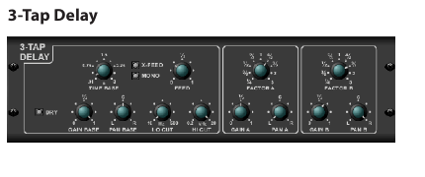
Тройная задержка, иногда называемая 3-Tap Delay, обеспечивает три этапа задержки с независимые регуляторы частоты, усиления и панорамирования. Создание эффектов эха на основе времени с тройной задержкой, чтобы усилить ощущение стереофонического разделения.
TIME BASE устанавливает основное время задержки, которое также является временем задержки для первого этап. GAIN BASE устанавливает уровень усиления первой ступени задержки. ПАН БАЗА устанавливает положение первой ступени задержки в стереополе. LO CUT устанавливает частота, при которой исходный сигнал может начать проходить через задержку. HI CUT устанавливает частоту, при которой исходный сигнал больше не проходит через задержка. X-FEED указывает, что перекрестная стереофоническая обратная связь задержек активна. MONO активирует моно микс обоих каналов для входа задержки. FEED регулирует количество отзывов. ФАКТОР A контролирует количество времени задержки в второй этап задержки. GAIN A управляет уровнем усиления второй задержки. этап. PAN A устанавливает положение второй ступени задержки в стереофоническом поле. FACTOR B управляет количеством времени задержки на третьем этапе задержки. GAIN B управляет уровнем усиления третьей ступени задержки. PAN B устанавливает положение третий каскад усиления в стереополе.
Задержка ритма
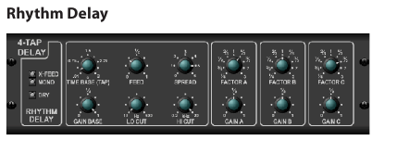
Rhythm Delay обеспечивает 4 этапа задержки с независимой регулировкой усиления. и скорость, позволяющая создавать уникальные синкопы в многоуровневых повторах.
TIME BASE устанавливает основное время задержки, которое также является временем задержки для первого этап. GAIN BASE устанавливает усиление для первой ступени. SPREAD позиционирует первую задержку сцена в стерео поле. Также доступны глобальная регулировка FEEDBACK, LO и HI CUT. доступный. FACTOR A, B и C регулируют скорость задержки относительно глобальной БАЗЫ ВРЕМЕНИ. настройка для 2-й, 3-й и 4-й ступеней соответственно. Каждый этап также имеет свою Регулировка усиления. MONO активирует монофонический микс обоих каналов для задержки. вход. X-FEED указывает, что перекрестная стереофоническая обратная связь задержек активна.

Стерео хорус
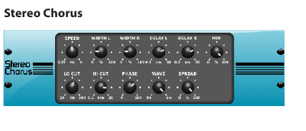
Chorus сэмплирует вход, слегка расстраивает его и смешивает с оригиналом сигнал для получения более густого, мерцающего звука. Используйте его, чтобы сгустить бэк-вокал или удвоение звучания медных и деревянных духовых инструментов.
Где DELAY L/R устанавливает общую величину задержки для левого и правого каналов, WIDTH определяет количество модулированной задержки. SPEED устанавливает модуляцию скорость. MIX регулирует баланс необработанных и обработанных сигналов. Можно дальше лепить звук путем обрезки некоторых низких и высоких частот из обработанного сигнала с помощью ручек LO и HI CUT. Кроме того, ручка PHASE может сдвиг фазы LFO между левым и правым каналом и ручкой SPREAD регулирует, какая часть левого канала микшируется с правым и наоборот. Наконец, ручка WAVE сочетает в себе цифровые треугольные формы в датском стиле. звук хоруса и классическая аналоговая синусоида.
Стерео Фланцы
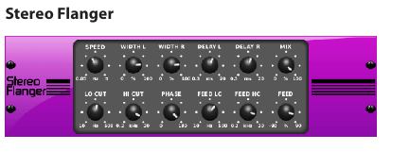
Flanger изначально эмулирует звук со сдвигом фазы (гребенчатая фильтрация). создается путем приложения давления к фланцу катушки на магнитофоне. Этот эффект создает уникальный «шатающийся» звук, который весьма драматичен при использовании на вокал и инструменты.
Управление этим эффектом почти идентично блоку эффекта Chorus. Кроме того, ОБРАТНУЮ СВЯЗЬ можно настроить с положительными и отрицательными значениями. а также с ограничением диапазона с помощью ручек FEED HC (высокий) и FEED LC (низкий).
Стерео фейзер
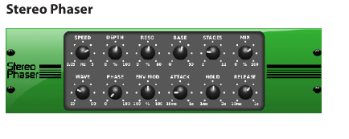
Стерео фейзер или фазовращатель применяет несколько СТАДИЙ модулированных фильтров к входной сигнал, чтобы создать «прорезь» в частотной характеристике, а затем применяется МИКС с оригиналом для эффекта «завихрения». Используйте Stereo Phaser, чтобы добавить «растянутый» звук на вокальные или инструментальные треки.
SPEED регулирует скорость LFO, а DEPTH устанавливает глубину модуляции LFO. База Ручка регулирует частотный диапазон модулированных фильтров. Резонанс регулируется ручкой RESO. Регулятор WAVE формирует симметрию LFO. форма волны и регуляторы PHASE в разнице фаз LFO между левым и правым канал. Источником модуляции также может быть огибающая сигнала, которая производит гласные вступительные и заключительные звуки. Ручка ENV MOD регулирует, насколько это эффект (возможна положительная и отрицательная модуляция), а АТАКА, Ручки HOLD и RELEASE настраивают отклик этой функции.
Пространственный хор
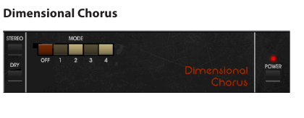
Dimensional Chorus предлагает самые удобные и классические звуки, лучше всего описывается как «пространство» и «пространство». 4 кнопки MODE могут заниматься индивидуально или одновременно для легкого хора или очень густого, преувеличенная модуляция.
Фильтр настроения
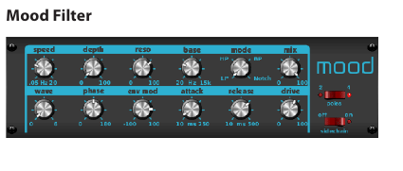
Фильтр настроения использует генератор LFO и генератор автоматической огибающей для управления VCF (фильтр, управляемый напряжением), а также функция боковой цепи, где сигнал канала B управляет огибающей канала A. Применительно к электронному инструментов, фильтр настроения можно использовать для имитации естественного звучания акустические инструменты. (Вдохновленный MiniMoog)
Этот фильтр можно модулировать огибающей сигнала с помощью ENV MOD. (с положительными и отрицательными значениями), ручки ATTACK и RELEASE или LFO может модулировать фильтр. Ручка WAVE позволяет выбирать между 7 различными волнами. формы - треугольная, синусоидальная, пила плюс, пила минус, наклонная, квадратная и случайная. PHASE может быть смещен до 180 градусов. Ручка SPEED регулирует скорость LFO, а DEPTH регулирует количество модуляции LFO. Настроить резонанс фильтра до автоколебаний ручкой RESO(nance). BASE регулирует диапазон фильтра от 20 Гц до 15 кГц. Переключатель РЕЖИМ выбирает между фильтром нижних частот (LP), фильтром верхних частот (HP), полосовым фильтром (BP) и Notch. Использовать Ручка MIX для смешивания обработанного сигнала с необработанным звуком. С 4-полюсным выключателем включена, наклон будет более крутым, чем при настройке OFF (2 полюса). Привод Ручка регулирует уровень, а также может ввести эффект овердрайва (как в реальном аналоговые фильтры), если сильно надавить. В режиме боковой цепи работает только левый входной сигнал. обрабатывается и подается на оба выхода. Огибающая правого входного сигнала может быть используется как источник модуляции.
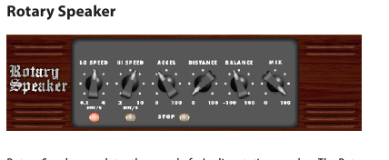
Поворотный динамик
Вращающийся динамик имитирует звук вращающегося динамика Лесли. Ротари Динамик обеспечивает большую гибкость, чем его электромеханический аналог, и может использоваться с различными инструментами и даже с вокалом для создания кружение, психоделический эффект.
Ручки LO SPEED и HI SPEED регулируют скорость вращения Выбор скорости SLOW и FAST, которую можно переключать с помощью кнопки FAST. Ручка ACCEL(eration) регулирует, насколько быстро увеличивается скорость и уменьшается от медленного режима к быстрому режиму. Эффект вращения также может быть отключен с помощью кнопки STOP, которая остановит движение динамики. DISTANCE регулирует расстояние между вращающимися динамиками и виртуальный микрофон.

Стерео Тремоло
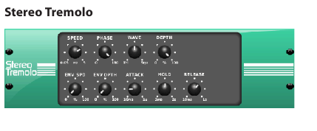
Stereo Tremolo создает постоянное и равномерное изменение громкости вверх и вниз. темп, как у гитарных усилителей прошлых лет. Используйте Стерео Тремоло, чтобы добавить уникальная текстура «прибойной музыки» для вокального или инструментального трека.
SPEED регулирует скорость LFO, а DEPTH устанавливает количество модуляции. PHASE можно использовать для установки разности фаз LFO между левым и правым канал, который можно использовать для эффектов панорамирования. Ручка WAVE смешивает Форма волны LFO между треугольной и квадратной формой. Огибающая сигнала, формируется с помощью ATTACK, HOLD и RELEASE, может использоваться для модуляции скорости LFO (ENV SPEED) и глубину модуляции LFO (ENV DEPTH).
Саб Октавер
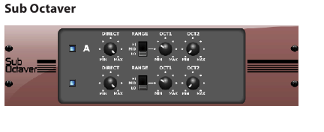
Sub Octaver обеспечивает два канала генерации субгармоник, один или даже две октавы ниже входного сигнала.
Отрегулируйте ручку DIRECT, чтобы смешать «сухой» сигнал с более низкими октавами. Используйте переключатель RANGE, чтобы оптимизировать отслеживание, выбрав частоту диапазон входного сигнала. Ручки OCT1 и OCT2 регулируют Включено содержимое на 1 октаву вниз и на 2 октавы вниз.
Задержка + Камера
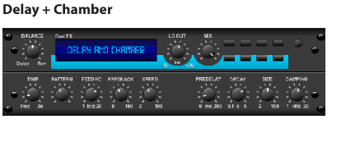
Здесь мы объединили задержку и камерную реверберацию, поэтому одно устройство может обеспечить разнообразные настройки задержки, а также добавление нужного типа и количества реверберации. выбранный сигнал. Это устройство использует только один слот FX. (Реверберация вдохновлена Лексикон ПКМ 70)
Используйте ручку BALANCE, чтобы отрегулировать соотношение между задержкой и реверберацией. Низкие частоты можно исключить с помощью ручки LO CUT, а MIX регулирует сколько эффекта добавляется к сигналу. Ручка TIME регулирует задержку время задержки левого канала, а PATTERN устанавливает коэффициент задержки для задержка правого канала. Отрегулируйте ОБРАТНУЮ СВЯЗЬ и обрежьте некоторые высокие частоты с помощью ручку FEED HC (высокий рез). Ручка XFEED позволяет отправить задержку звука к эффекту реверберации, поэтому вместо того, чтобы работать полностью параллельно, реверберация влияет на эхо в выбранной степени. Ручка PREDELAY определяет пауза перед тем, как реверберация повлияет на сигнал. Ручка DECAY регулирует быстро реверберация исчезает. SIZE определяет, насколько велика или мала симулируемая пространство есть (комната, собор и т.д.). Ручка DAMPING определяет затухание высоких частот. частоты в хвосте реверберации.
Хор + Камерный
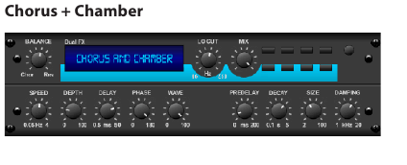
Занимая только один слот FX, эффект Chorus + Chamber сочетает в себе мерцание и удвоение характеристик хоруса студийного уровня с приятным звуком традиционная камерная реверберация. (Реверберация вдохновлена ​​Lexicon PCM 70)
Регулятор BALANCE регулирует баланс между хорусом и реверберацией. Низкие частоты можно исключить ручкой LO CUT, а ручкой MIX настроить сколько эффекта добавляется к сигналу. СКОРОСТЬ, ЗАДЕРЖКА и ГЛУБИНА регулируются скорость, задержка и глубина модуляции хоруса. LFO PHASE между левым и правый канал может быть смещен на 180 градусов, а WAVE регулирует LFO форма волны от синусоидальной волны до треугольной волны. Ручка PREDELAY определяет пауза перед реверберацией влияет на сигнал. Ручка DECAY регулирует быстро реверберация исчезает. SIZE определяет, насколько велика или мала симулируемая пространство есть (комната, собор и т.д.). Ручка DAMPING определяет затухание высоких частот. частоты в хвосте реверберации.
Фланцы + камера
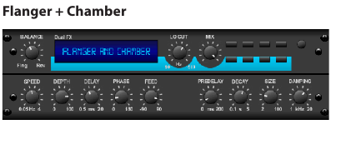
Добавьте умопомрачительный, фильтрующий эффект современного фленджера к элегантное подслащивание традиционной камерной реверберации — все в одном слоте FX. (Реверберация вдохновлена ​​Lexicon PCM 70)
Ручка BALANCE регулирует соотношение между фленджером и реверберацией. Низкие частоты можно исключить с помощью ручки LO CUT, а ручка MIX регулирует, насколько эффекта добавляется к сигналу. СКОРОСТЬ, ЗАДЕРЖКА и ГЛУБИНА регулируют скорость, задержка и глубина модуляции фленджера. ОБРАТНУЮ СВЯЗЬ можно настроить с помощью положительные и отрицательные суммы. PHASE может быть смещен до 180 градусов. Ручка PREDELAY определяет задержку перед тем, как реверберация повлияет на сигнал. Ручка DECAY регулирует скорость затухания реверберации. РАЗМЕР насколько велико или мало моделируемое пространство (комната, собор и т. д.). ДЕМПФИРОВАНИЕ Ручка определяет затухание высоких частот в хвосте реверберации.
Задержка + хорус
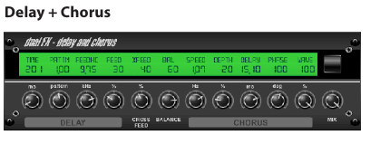
Этот комбинированный эффект объединяет определяемую пользователем задержку (эхо) со студийным звуком. Качественный Chorus обязательно разжирит даже самый «худощавый» трек. Использует только один слот FX. (Вдохновлено TC Electronic D-Two)

Ручка TIME регулирует время задержки, а ручка PATTERN устанавливает коэффициент задержки. для правого канала и отрицательные значения активируют перекрестную обратную связь между два канала. Ручка FEEDHC регулирует частоту среза высоких частот задержки, в то время как Ручка FEEDBACK регулирует количество повторов. Ручка X-FEED позволяет отправить звук задержки на эффект хоруса. Ручка BALANCE регулирует соотношение между задержкой и хором. СКОРОСТЬ, ЗАДЕРЖКА и ГЛУБИНА регулируют скорость, задержку, и глубина модуляции хора. ФАЗА LFO правого канала может быть смещена на 180 градусов, а WAVE регулирует характер хоруса, формируя Форма волны LFO от синусоидальной волны до треугольной волны. Используйте ручку MIX для смешивания обработанный сигнал с «сухим» звуком.
Задержка + Фленджер
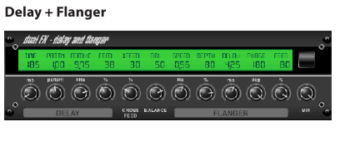
Этот удобный динамичный дуэт сочетает в себе «свист» парящих реактивных самолетов с классическими Задержка, и ее можно регулировать от легкой до дикой. Этот комбинированный эффект занимает всего на один слот FX. (Вдохновлено TC Electronic D-Two)
Ручка TIME регулирует время задержки, а ручка PATTERN устанавливает коэффициент задержки. для правого канала и отрицательные значения активируют перекрестную обратную связь между два канала. Ручка FEEDHC регулирует частоту среза высоких частот задержки, в то время как ручка FEEDBACK регулирует количество повторов. Ручка X-FEED позволяет вы посылаете звук задержки на эффект фленджера. Ручка BALANCE регулирует соотношение между задержкой и фленджером. СКОРОСТЬ, ЗАДЕРЖКА и ГЛУБИНА регулируют скорость, задержка и глубина модуляции фленджера. Правый канал LFO PHASE может быть смещен до 180 градусов и FEED (положительные и отрицательные значения) регулирует эффект обратной связи. Используйте ручку MIX для микширования обработанного сигнала. с «сухим» звуком.
Задержка модуляции
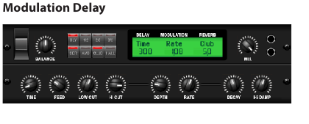
Modulation Delay сочетает в себе три наиболее часто используемых эффекта временной модуляции. в один простой в эксплуатации блок с настоящей стерео задержкой и пышным хорусом, дополнен тремя моделями реверберации на выбор.
Регулятор BALANCE регулирует соотношение задержки и реверберации. Цепочка процессоров может работать последовательно, когда один эффект перетекает в другой, или параллельно, когда каждый эффект применяется к исходному сигналу независимо. ВРЕМЯ, ПОДАЧА (назад), LOW и HI CUT влияют на задержку. ГЛУБИНА и СКОРОСТЬ модуляции регулируются. Доступны три типа реверберации — ambience, club и hall — с регулируемой DECAY и HI DAMP.
Графический и настоящий эквалайзер
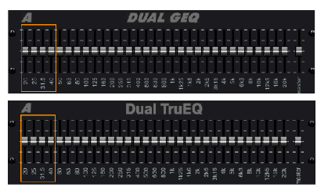
Двойной и стерео эквалайзеры являются стандартными графическими эквалайзерами, которые обеспечивают 31 полосу частот. регулировка между 20 Гц и 20 кГц. Ползунок общей громкости компенсирует изменения громкости, вызванные эквализацией. Максимальное усиление или ослабление 15 дБ. доступен для каждого диапазона.
TruEQ включает в себя специальный алгоритм, который компенсирует усиление регулировка эффекта перекрытия, который соседние полосы частот оказывают на одну другой. На стандартном эквалайзере, когда соседние полосы усиливаются вместе, результирующий эффект увеличивается за пределы того, что видно из позиционирования ползунков. Этот компенсированный эквалайзер произведет настройку, идентичную фактической. расположение ползунков.
ДеЭссер
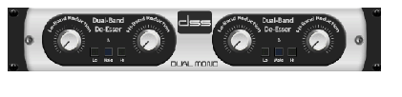
Эффект Деэссера позволяет контролировать сибилянты для певцов, которые ярко выраженный звук «С». Отдельные ручки позволяют переключать низкие и высокие частоты. корректируется, и эффект может быть оптимизирован для мужских и женских голосов.

Xtec EQ1
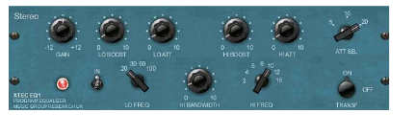
Вдохновленный Pultec EQP-1a, этот пассивный эквалайзер является очень мощным инструментом для улучшение звука.
GAIN позволяет компенсировать изменения уровня, вызванные изменением частоты. корректировки. Переключите переключатель IN, чтобы включить или отключить эффект. Выберите низкой частоты с помощью ручки LO FREQ, отрегулируйте степень усиления с помощью LO BOOST, затем отрегулируйте атаку с помощью LO ATT. Такие же корректировки доступны для высоких частот.
Xtec EQ5
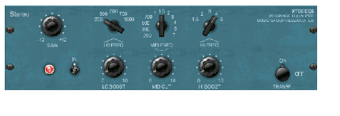
Эта эмуляция Pultec представляет собой классический аналоговый пассивный эквалайзер, который предлагает очень теплое и музыкальное частотное моделирование. Просто выберите центральную частоту для 3 полосы, затем отрегулируйте, насколько низко и высоко вы хотите усилить и как много средних частот, которые вы хотите сократить.
Волновой дизайнер
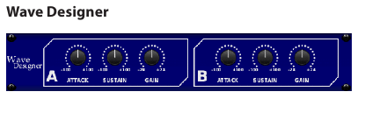
Wave Designer — мощный инструмент для настройки переходных процессов и динамики сигнала такие как атака и поддержка. Используйте его, чтобы малый барабан действительно «трещал» в микшируйте или выравнивайте несоответствия громкости слэповых басовых треков. (Вдохновленный Переходный конструктор SPL)
Регулировка ручки ATTACK может добавить панч или приглушить чрезмерно динамичные сигналы. Увеличение ручки SUSTAIN действует аналогично компрессору, позволяя пики нести дольше до распада. Эффект также можно использовать для уменьшения сустейн для более стаккато звука. Ручка GAIN компенсирует изменения уровня вызвано эффектом.
Ограничитель точности
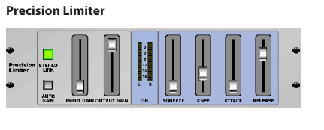
Stereo Precision Limiter позволяет установить точный предел громкости, обеспечение оптимальной целостности сигнала без искажений. Используйте стерео точность Лимитер для усиления тихих сигналов или предотвращения клиппинга при сохранении уровня «горячих» сигналов. AUTOGAIN активирует дополнительную долговременную коррекцию усиления, позволяя автоматически масштабирование усиления различных диапазонов входного уровня. STEREO LINK применяет ограничение к обоим каналы одинаково при активации. INPUT GAIN обеспечивает усиление до 18 дБ для входной сигнал до ограничения. OUTPUT GAIN устанавливает окончательный уровень усиления обработанный сигнал. SQUEEZE добавляет компрессию к сигналу, чтобы добавить панч и небольшое искажение в зависимости от количества, которое вы набираете. АТАКА устанавливает атаку время в диапазоне от 0,05 мс до 1 мс. RELEASE регулирует время восстановления от от 0,05 мс до 1,04 секунды. KNEE регулирует пороговую точку мягкого ограничения от от жесткого ограничения (0 дБ) до максимального мягкого ограничения (10 дБ).
Комбинатор
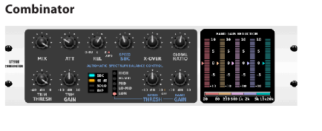
Combinator эмулирует известные компрессоры для вещания и мастеринга, используя автоматический контроль параметров, который производит очень эффективный, но «непонятные» результаты.
Ручка MIX позволяет части исходного сигнала пройти без изменений. ATTACK и RELEASE имеют специальные элементы управления, а функция Auto Release может быть вовлеченным. Доступны глобальные элементы управления X-OVER, RATIO, THRESH (старый) и GAIN. Включите управление спектральным балансом (SBC), чтобы включить автоматическую балансировку усиления. между звуковыми полосами и регулятором SPEED, чтобы определить, насколько агрессивно эффект работает. Измерители также могут отображать сокращение диапазона или усиление SBC. баланс и может отображать пиковые выходы. THRESH (старый) и GAIN могут быть настраивается для каждой полосы отдельно.
Справедливый компрессор
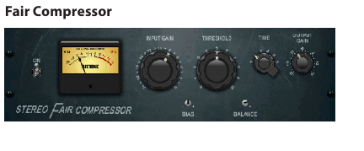
Эта модель Fairchild 670 обеспечивает одни из лучших цветов в компрессоре. история. Два небольших триммера VR, BIAS и BALANCE, предустановляют боковую цепь управления. действие, 6-ступенчатая ручка определяет синхронизацию, а 2 больших INPUT GAIN и ручки THRESHOLD регулируют уровни. Имеются модели для двойного, стереосвязь или среднее / боковое управление.
Компрессор для отдыха
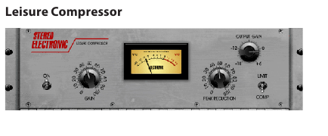
Эта модель популярного лампового оптического компрессора обеспечивает естественное и легкое музыкальное сжатие, вдохновленное Teletronix LA-2A. Просто настроить входной регулятор GAIN и PEAK REDUCTION, чтобы установить желаемую величину сжатия, затем отрегулируйте ручку OUTPUT GAIN для желаемого выходного уровня. Настройка COMP дает мягкую степень сжатия, тогда как настройка LIMIT приводит к более высокому коэффициенту.

Последний компрессор
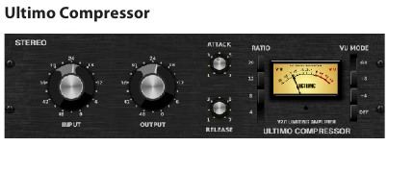
Компрессор Ultimo основан на лимитирующем усилителе Urei 1176LN. достоверно передает плавный характер оригинального выходного каскада класса А в легендарной быстрой атаке FET.
Начните с ручек INPUT и OUTPUT в положении -24 для единичного усиления и установите ручки ATTACK и RELEASE полностью против часовой стрелки. Выберите сжатие соотношение, затем поднимите ручку ATTACK, чтобы слегка сжать сигнал. Увеличьте соотношение для более сильного сжатия и поэкспериментируйте с уровнями ATTACK, RELEASE и INPUT для достижения желаемого результата. Компенсируйте общее снижение уровня с помощью ручка ВЫХОД.
усилитель
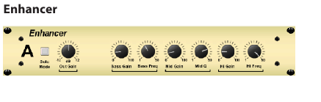
Эти усилители называются «психоэквалайзерами». Они могут усилить сигнал спектр в басах, средних и высоких частотах, но они отличаются от традиционных эквалайзеры. Когда вам нужно добиться максимального эффекта, четкости и детализации, без увеличения общей громкости наши усилители являются решением. (Вдохновленный SPL Vitalizer)
Отрегулируйте ручки BASS, MID и HI GAIN, чтобы добавить или уменьшить содержание в этих спектры. Частоты BASS и HI могут быть специально выбраны, в то время как Вместо этого можно настроить MID Q (пропускную способность). Регулятор OUT GAIN компенсирует изменения уровня в результате эффекта, а ручка SPREAD (стереоверсия только) подчеркивает стереоконтент для более широкого микса. Включите РЕЖИМ СОЛО чтобы изолировать только звук, полученный в результате эффекта, чтобы вы могли точно слышать, что вы добавляете в смесь.
Возбудитель
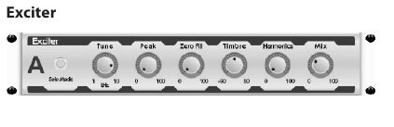
Возбудители увеличивают присутствие и разборчивость в приложениях для живого звука. незаменим для добавления ясности, воздушности и гармонических обертонов в записи студия. Этот эффект особенно полезен для заполнения звука в сложных помещениях. и для создания более естественного живого/записанного звука. (по мотивам известного Aphex слуховой возбудитель)
Установите частоту фильтра боковой цепи ручкой TUNE, а дальнейшую форму наклон фильтра с помощью ручек PEAK и ZERO FILL. Поворот ручки TIMBRE влево от центра добавляет больше нечетных гармоник, а поворот вправо от центра добавляет более ровные гармоники. Отрегулируйте содержание гармоник, добавленное к сигналу, с помощью регулятором HARMONICS и смешайте обработанный сигнал с помощью регулятора MIX. Включите РЕЖИМ СОЛО, чтобы изолировать только звук, полученный в результате эффекта. вы можете точно слышать, что вы добавляете в микс.
Стерео имидж-сканер
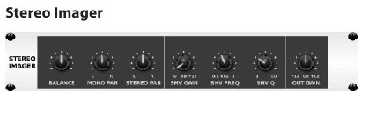
Стереоизображение обычно используется для управления размещением сигнала в пределах стерео поле во время сведения или мастеринга. По образцу BEHRINGER Edison стойку, Stereo Imager придаст профессиональное качество вашему живому и запись выступлений.
Ручка BALANCE позволяет выделить моно- или стереокомпоненты. входного сигнала. Моно- и стереосигналы можно панорамировать независимо друг от друга. с помощью ручек MONO PAN и STEREO PAN. OUT GAIN используется для компенсации изменения уровня в результате эффекта. Фазу также можно сдвинуть с помощью полочные ручки. Выберите частоту и полосу пропускания (Q) с помощью соответствующих регуляторами, затем отрегулируйте усиление с помощью регулятора SHV GAIN.
Эдисон EX1
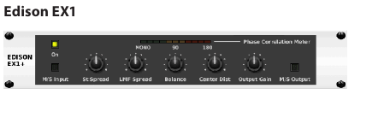
EDISON EX1+ — чрезвычайно эффективный инструмент, позволяющий манипулировать стерео поле. Эффект предлагает стереофонический и средний / боковой вход и выход, а также фазу. корреляционный измеритель. Увеличьте стереополе с помощью ручки ST SPREAD и отрегулируйте соотношение моно и стерео контента с помощью ручки BALANCE. Центр Ручка DIST позволяет панорамировать монофонический контент. Компенсация изменений уровня с помощью ручки OUTPUT GAIN.
Звук Максер
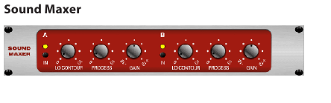
Вдохновленный Sonic Maximizer 482i, этот эффект восстанавливает естественное сияние и четкость любого звукового сигнала, регулируя целостность фазы и амплитуды чтобы раскрыть больше естественной текстуры звука. LO CONTOUR регулирует уровень скорректированных по фазе низких частот, а PROCESS регулирует уровень фазовая коррекция высоких частот. GAIN компенсирует изменения уровня, вызванные по эффекту.
Гитарный усилитель
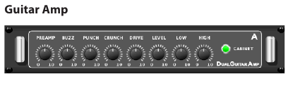
Созданный по образцу Tech 21 SansAmp, стерео/двойной гитарный усилитель имитирует звук подключения к реальному гитарному усилителю. От мерцающих чистых до насыщенных кранч, Стерео/Двойной Гитарный Усилитель позволяет электрогитаристу звучать здорово без использования усилителя на сцене.

Регулятор PREAMP регулирует величину входного усиления перед специфичным для полосы регулировка дисторсии. BUZZ регулирует разрыв низких частот, PUNCH регулирует искажение средних частот, а CRUNCH адаптирует высокочастотный контент и искажение для плавных или режущих нот. Ручка DRIVE имитирует количество искажения усилителя мощности от лампового усилителя. Ручки LOW и HIGH позволяют Регулировка эквалайзера не зависит от содержания искажений, а общий выход регулируется ручкой LEVEL. Симуляцию CABINET можно обойти, если гитарист уже использует настоящий кабинет, что позволяет эффекту функционировать как педаль усиления или дисторшна. Двойной гитарный усилитель поддерживает левый и правый каналы регулировать самостоятельно.
Трубная сцена
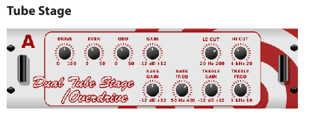
Tube Stage/Overdrive — универсальный эффект, способный эмулировать различные современные и классические ламповые предусилители. Доступны в стерео и двойном моно версии, используйте Tube Stage/Overdrive для создания теплых и пушистых звуков от едва уловимых до полностью насыщенный.
DRIVE регулирует количество гармоник, управляемых эффектом. Четный и нечетный настроить количество четных и нечетных гармоник. GAIN регулирует выходное усиление Эффект. LO CUT устанавливает входную частоту, ниже которой сигнал источника не будет пройти через эффект. HI CUT устанавливает входную частоту, выше которой сигнал не будет проходить через эффект. BASS GAIN/FREQ регулировка низких частот фильтр на выходе эффекта. TREBLE GAIN/FREQ регулирует полочный фильтр высоких частот выход эффекта.
Стерео / двойной шаг
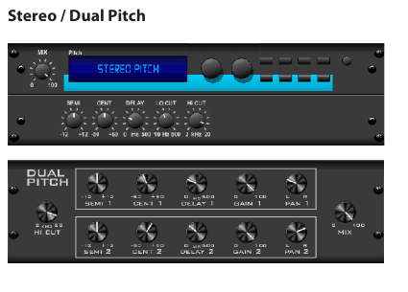
Сдвиг высоты тона часто используется двумя разными способами. Один из них — установить ручку Mix ниже. и используйте только ручку Cent, чтобы сделать небольшое смещение высоты тона между мокрым и сухие тона. Это приводит к эффекту «удвоения голоса», который сгущает общий звук. более тонким образом. Экстремальное использование эффекта — полностью повернуть ручку Mix. по часовой стрелке, так что весь сигнал осуществляется. Таким образом, сигнал может быть смещен в другие клавиши до октавы выше или ниже оригинала. При использовании на голосе это приводит к звуку «бурундука» или низкому эффекту Дарта Вейдера.
Когда ручки SEMI и CENT установлены на 12:00, высота тона не меняется. Регулировка по полутонам будет иметь очень выраженный эффект, в то время как изменения ручки CENT будут очень незначительными. Ручка DELAY создает разница во времени между влажным и сухим звуком. Ручки LO и HI CUT позволяют ограничить полосу пропускания обработанного сигнала. Эффект Dual Pitch позволяет левый и правый каналы настраиваются независимо друг от друга, а также позволяет GAIN компенсация и панорамирование двух каналов.

Приложение: Микшерный пульт: описание, настройка (см входы), использование
Как пользоваться микшером? как настроить эквалайзер на канале? куда подключать ноутбук, а куда микрофон? Чтобы облегчить жизнь начинающих диджеев и музыкантов, пишу данную статью.
Итак, микшер / микшерный пульт - это устройство, предназначенное для сведения звуковых сигналов из разных источников. Если говорить проще, то в микшер можно подключить микрофоны, плееры, музыкальные инструменты, а затем вывести суммированный звуковой сигнал на акустическую систему. Помимо этого с помощью микшера можно отрегулировать тембр, направить сигнал на дополнительные выходы, обработать сигнал процессором эффектов. Но обо всем по порядку.
Входные каналы. Разные микшеры имеют различное количество каналов в зависимости от назначения. Входные каналы бывают двух типов: моно и стерео. В моно-каналы обычно включаются микрофоны, живые инструменты; в стерео - CD/MD-проигрыватели, ноутбуки, плееры.
Чувствительность входа - Gain - Сигнал, приходящий в микшерную консоль, например от микрофона очень слабый. Для того, чтобы нормально и адекватно можно было работать с ним существует предусилитель (преамп). Регулятор гейн как раз определяет силу этого усиления. Есть общее правило настройки гейна - нажимаем кнопку PFL ( X Air имеет индикатор в настройках преампа (Input Tab) каждого канала), таким образом на общем индикаторе мы можем увидеть уровень входного сигнала, и крутим ручку гейна до тех пор, пока не начнет мигать желтым (+6дб) ... и чуть-чуть убираем (чтобы индикатор всегда находился в "зеленой зоне" (0дб).
Обрезной фильтр - High Pass filter - HPF (LowCat) - Служит только для того, чтобы обрезать "низ". Необходимость такая возникает прежде всего при использовании вокальных микрофонов. Низкая составляющая в этом случае практически не играет никакой роли, а иногда даже мешает или портит звук. На пультах в основном стоит предустановленный нерегулируемый фильтр 80 или 100 Гц. (В XAir режекционный обрезной фильтр, настраивается в ручную на частоты чуть выше кратным 50гц: 55, 105, 155 и тд)
Секция эквалайзера - EQ - Дает возможность менять тембр звука. Прежде всего используется как инструмент настройки звучания подключенных в микшер источников. На большинстве небольших пультов секция EQ состоит из трех регуляторов - HI (высокие частоты), MID (средние частоты), LOW (низкие частоты). В более сереьезных аппаратах стоит полупараметрический эквалайзер, в котором одним регулятором вы можете выбрать нужную для корректировки частоту, а другим - уменьшать или увеличивать ее.
Посылы - Aux - Нужно для того, чтобы иметь возможность послать сигнал на дополнительный выход. Можно подать этот сигнал на процессор эффектов (внешний/внутренний), чтобы добавить ревер или дилэй. Можно подать отобранный сигнал на мониторы. При этом на мониторной акустике можно создать собственный микс, подавая разное "количество звука" в aux с разных каналов.
Баланс (Панорама) - pan/bal - Регулятор, который меняет панораму/баланс подключенного источника. Если говорить проще, то с помощью него можно направлять лево/право.
Заглушение - mute - Кнопка, которая заглушает канал. Бывают ситуауции, когда положение фейдера менять нельзя, а канал надо "закрыть" (полностью убрать громкость). Обычно мутируются все каналы на пульте и "открываются" только нужные в данный момент.
Фейдер - Регулятор уровня сигнала, который подается на главные выходы. В небольших пультах фейдеры обычно ставят длиной 60мм, в более серьезных микшерах - 100 мм. Размер имеет значение! со 100 мм фейдером легче "ловить" незначительные изменения в громкости сигнала. Особенно это актуально для театров, где не надо громко, а нужно в меру. Звукорежиссеру приходиться очень внимательно следить за уровнем сигнала фоновой музыки, чтобы она не перебивала голоса актеров.

Приложение: Уровни записи и их индикация
(шесть децибел динамического диапазона приравниваются к одному биту разрешающей способности)
Примечание: 0dBu аудио на XAir соответствует '-18' Digital

Индикация
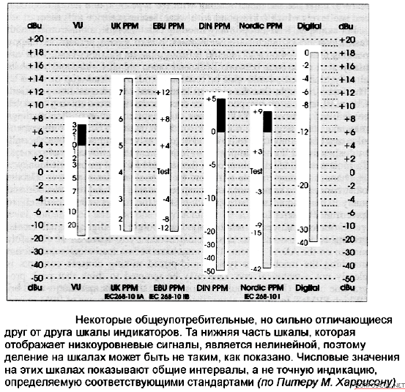
различия по шкале, как показано на рис:
[*] https://corpuscul.net/zvukorezhissura/mikrofony/urovni-zapisi-i-ix-indikaciya/?ysclid=lhchi91j2w763301573

